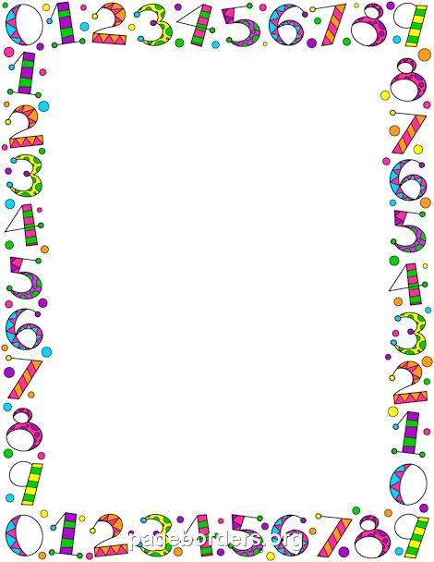

Конспект НОД по ФЭМП
Тема: «Число и цифра 1 и 2. Закрепление »
Цель: закреплять умение устанавливать равенство и неравенство групп по количеству предметов, входящих в эти группы,
Задачи: устанавливать соответствие между совокупностью предметов, цифр и чисел, знакомство с числовым рядом, сравнивать предметы по высоте, по количеству, считая и называя числа.
Оборудование: фланелеграф, один серый зайчик, два белых, набор картинок, числа, числовые карточки, фишки.
Ход НОД
Организационный момент
Психогимнастика «Солнечный лучик»
Игра «Когда это бывает?» (части суток)
I. Перед детьми фланелеграф, на котором 1 серый и 2 белых зайчика.
- Ребята, каких зайчиков больше, каких меньше - белых или серых? Сколько серых зайчиков?
- Один, - отвечают дети.
- Сколько белых зайчиков?
- Два, - отвечают дети.
- Два белых зайчика. Белых зайчиков на один больше, чем серых.
Давайте посчитаем: один, два.
- У этого белого зайчика есть пара - вот этот серый зайчик? А у
этого белого зайчика есть пара: серый зайчик?
- Нет, - отвечают дети.
- Правильно, один белый зайчик остался без пары. Белых зайчиков на один больше серых. Число один обозначается цифрой «1». Это цифра один. На что она похожа?
Дети высказывают свои сравнения.
- Вот послушайте стихотворение С. Я. Маршака про 1:
Вот один, иль единица.
Очень тонкая, как спица.
(выяснить, что такое спица, показать ее)
Физкультминутка
На одной ноге постой-ка.
Будто ты солдатик стойкий.
Ногу левую к груди.
Да смотри не упади.
А теперь постой на левой.
Будто ты солдатик смелый.
II. У вас на столах есть цифра 1? Каких зайчиков один? Рядом с серым зайчиком положите эту цифру, она показывает, что серых зайчиков - один. Дети выполняют задание.
- Число два обозначается вот такой цифрой. Это цифра два. На что она похожа?
Дети высказывают свои сравнения.
- Вот какое стихотворение придумал С. Я. Маршак про цифру 2.
А вот это - цифра два
Полюбуйся какова:
Выгибает двойка шею.
Волочится хвост за нею.
Динамическая пауза
Два хлопка над головой.
Два хлопка перед собой.
Две руки за спину спрячем
И на двух ногах поскачем.
- У вас на столах есть цифра два. Найдите ее. Каких зайчиков два? Положите рядом с белыми зайчиками цифру два. Что она показывает?
- Что два белых зайчика - отвечают дети.
- Давайте найдем числовые карточки с одним и двумя кружками и положим их рядом с одним и двумя зайчиками.
III. Все числа любят порядок. Когда они не помогают взрослым учить детей, то всегда строятся в один ряд, как вы на занятиях физкультурой. Вы строитесь по росту?
И числа тоже стоят не просто, как им хочется, а в определенном порядке. Впереди самое маленькое. А за ним число на единицу больше, следующее опять на единицу больше и опять на единицу больше, и так до бесконечности. Мы сегодня узнали два числа: число один и число два. Какое из них меньше?
Ответы детей.
- Правильно, один. Значит, число один и будет стоять первым слева (ставим на фланелеграф цифру 1).
- Какое число больше числа I на один? (Ответы детей).
- Правильно, число 2. Где должна стоять цифра два? (Ответы детей)
- Правильно, после единицы. Сделайте так же (дети выполняют).
- Теперь каждое занятие мы будем начинать с того, что строим числа по порядку. Вот так как сейчас.
Итог НОД

